1. 尽可能减少http的请求数（就是整合请求的文字、图片、js和css，减少请求次数）
2. 使用CDN（内容分发网络） ——>即增加副本服务器，也就是靠money
3. 添加Expire/Cache-Control头 （本地缓存）
4. 启用Gzip压缩
5. 将css放在页面最上面
6. 将script放在页面最下面（浏览器加载页面的顺序，所以js放在body最下面比较好）
7. 避免在css中使用Expressions
8. 把js和css都放在外部文件中（得分情况）
9. 减少DNS查询（浏览器自带缓存）：  
   缓存时间长的话，可以减少DNS的重复查找，节省时间；

缓存时间短的话，可以及时检测网站服务器的变化，保证正确性；

单域 ： 多域

1. 最小化js和css文件：  
   在正式上线项目前，将js和css都进行压缩，使线上版本是最轻量级的，大幅提升网站性能。
2. 避免重定向：  
   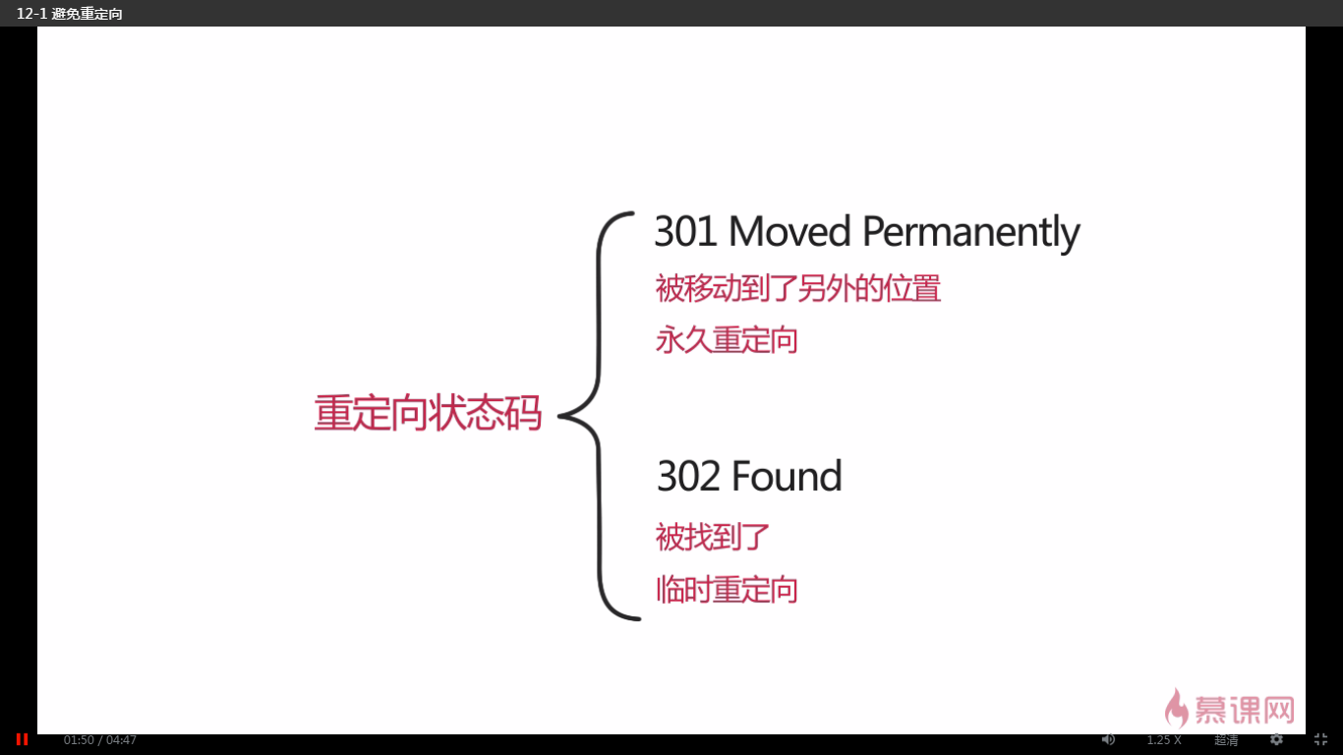

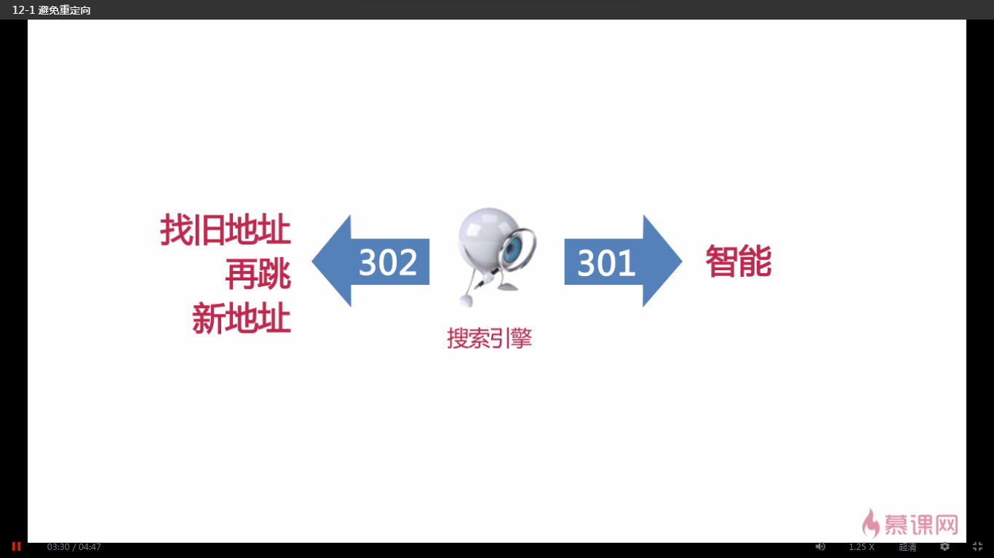

1. 移除重复的脚本
2. 配置实体标签（ETag）：  
   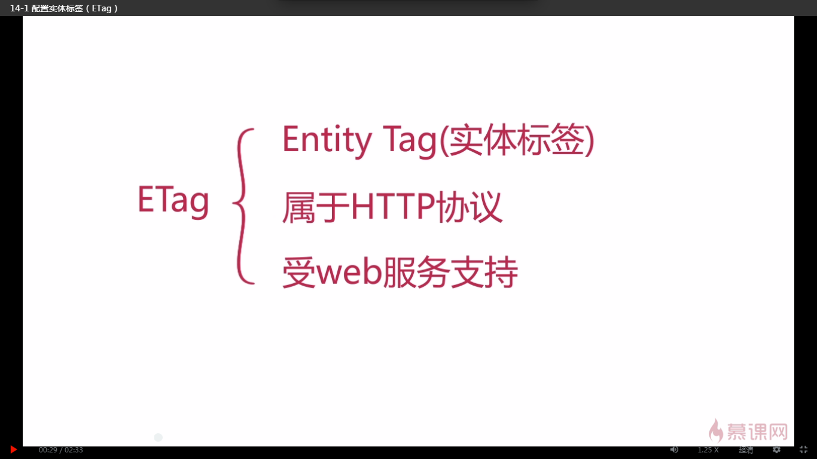

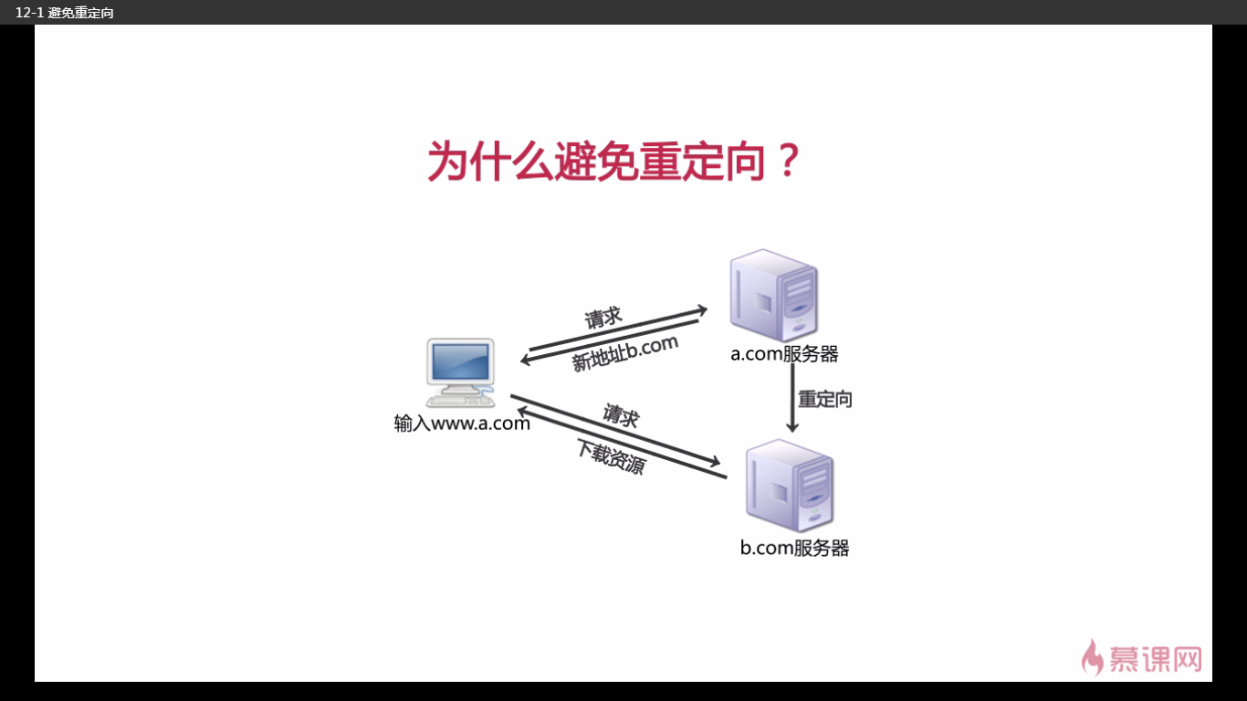

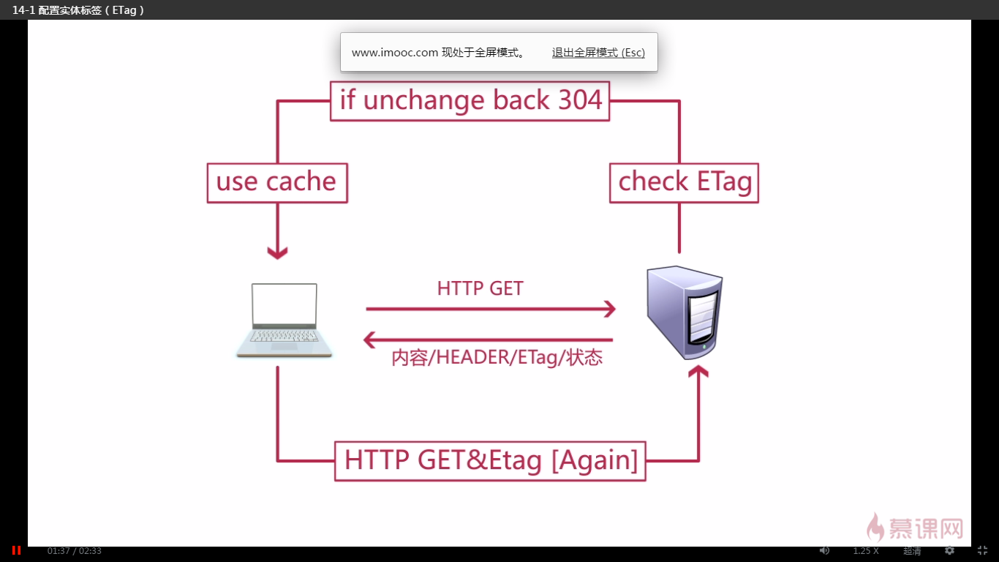

1. 使用AJAX缓存



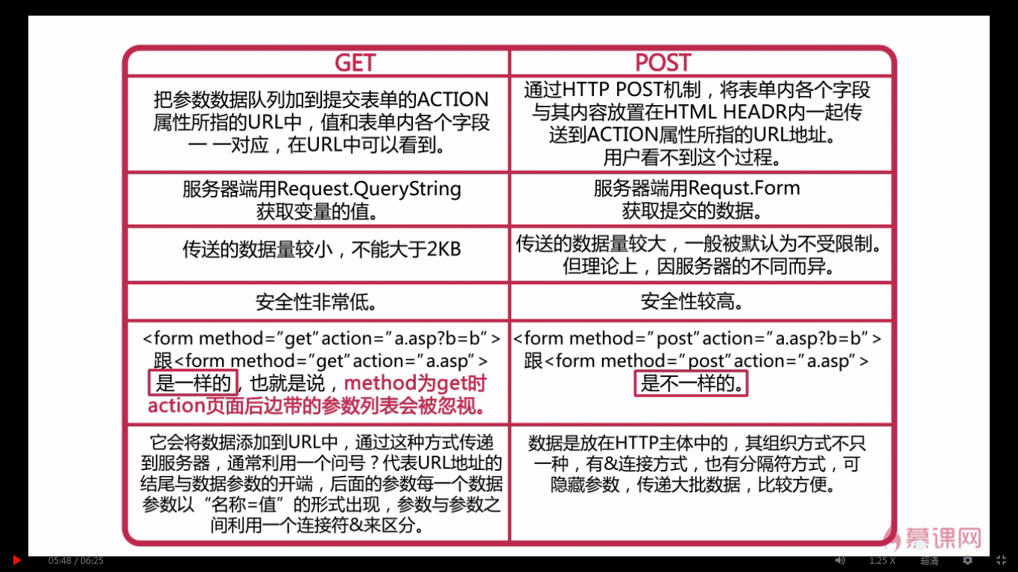

雅虎推出的插件：Yslow(基于火狐浏览器，以及firebug)